Тематический контроль «Обучение стратегиям чтения в образовательном процессе».
Административная работа по литературному чтению для 1* классов.

Играющие собаки.
Володя стоял у окна и смотрел на улицу, где грелась на солнышке большая собака Полкан.
К Полкану подбежал маленький Мопс и стал на него кидаться и лаять: хватал его зубами за огромные лапы, за морду и, казалось, очень надоедал большой и угрюмой собаке.
-Погоди, вот она тебе задаст! – сказал Володя. – Проучит она тебя.
Но Мопс не переставал играть, а Полкан смотрел на него очень благосклонно.
- Видишь ли, - сказал Володе отец, - Полкан добрее тебя. Когда с тобою начнут играть твои два маленьких брата и одна сестренка, то непременно дело кончится тем, что ты их ударишь. Полкан же знает, что большому и сильному стыдно обижать маленьких и слабых.
(К.Д.Ушинский)

Задания.
- Напишите автора и название текста.

- Выпишите из текста предложение с восклицательным знаком.

- Как зовут мальчика – героя рассказа? Выберите правильный ответ и обведите его в кружочек.
А. Мопс
Б. Володя
В. Митя
Г. Полкан
- Выпишите из текста имена собственные.

- Прочитайте еще раз последний абзац. Дополните условие задачи цифрами. Решите задачу.

У Володи брата и сестра. Сколько всего детей в семье Володи?

- Заполните таблицу описаниями животных. Для этого еще раз внимательно прочитайте текст.
Полкан | Большой,
Мопс | Надоедливый,

- Какого героя нет в рассказе? Правильный ответ отметьте значком «V».
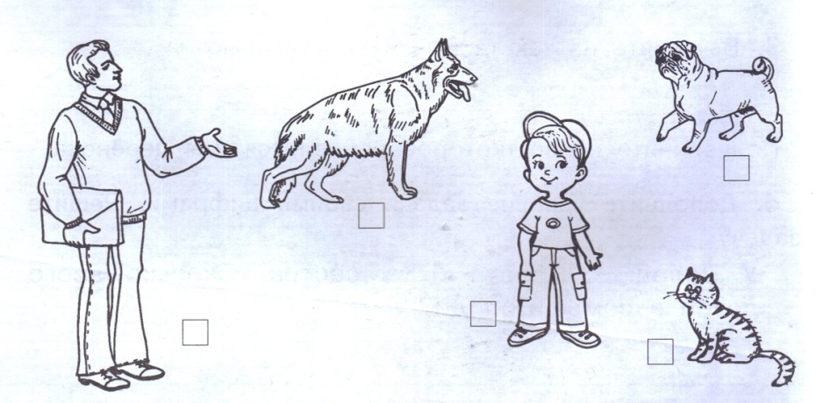
- Из первого предложения выпишите два-три слова, обозначающие предмет.

- Выберите, что обозначает выражение «смотреть благосклонно». Подчеркните.

Одобрительно, злобно, доброжелательно, неодобрительно, никак не реагируя.

- Собаку называют «другом человека». Каких еще животных можно назвать друзьями человека? Выберите из предложенных вариантов, обведите выбранные рисунки.

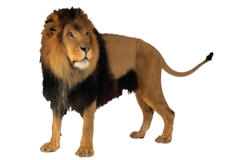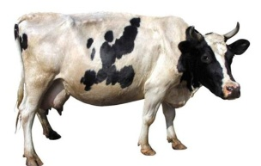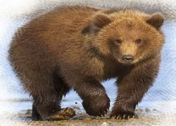

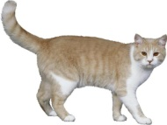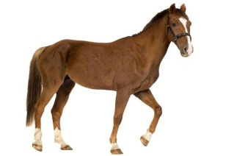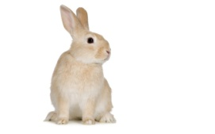

- Какое предложение можно назвать главным в рассказе? Подчеркните его в тексте.

